CHILEAN EAGLES COLLEGE
CIENCIAS NATURALES/ SEXTO BÁSICO
UNIDAD1. LAS PLANTAS Y EL SUELO QUE HABITAN

GUÍA DE TRABAJO “LA FOTOSÍNTESIS”

NOMBRE:

ESTIMADOS ALUMNOS Y ALUMNAS, ESTA GUÍA DE TRABAJO ESTÁ A DISPOSICIÓN DE USTEDES CON LA FINALIDAD DE APROVECHAR EL TIEMPO DISPONIBLE EN CASA Y NO PERDER LA CONTINUIDAD DE NUESTRAS CLASES. ESPERO SEA DE UTILIDAD Y TENGAMOS UN FELIZ REGRESO.
PARA RESOLVERLA PUEDEN UTILIZAR LAS PÁGINAS 73-80 DEL TEXTO DEL ESTUDIANTE.
CUALQUIER CONSULTA ESTARÉ DISPONIBLE EN EL CORREO: viviana.gonzalez@ceclacisterna.cl

LA FOTOSÍNTESIS
- Observa las siguientes imágenes y realiza las actividades propuestas
- Escribe en el círculo de cada imagen una letra A, si el organismo es autótrofo o una letra H si es heterótrofo.

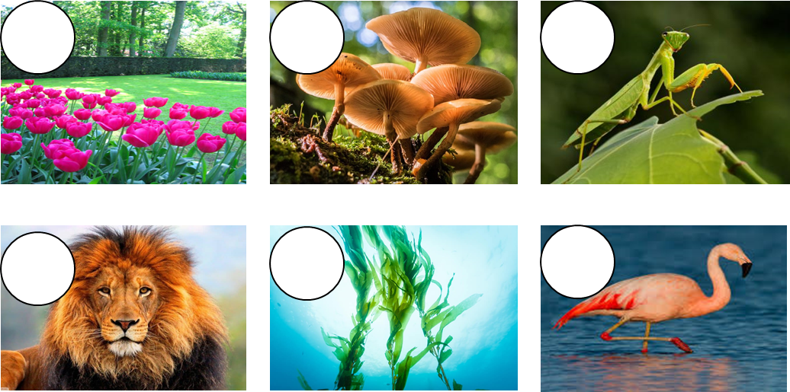

- ¿Qué significa que un organismo sea autótrofo? Explica.
________________________________________________________________________________________________________________________________________________________________
- ¿Qué significa que un organismo sea heterótrofo?
_______________________________________________________________________________________________________________________________________________________________
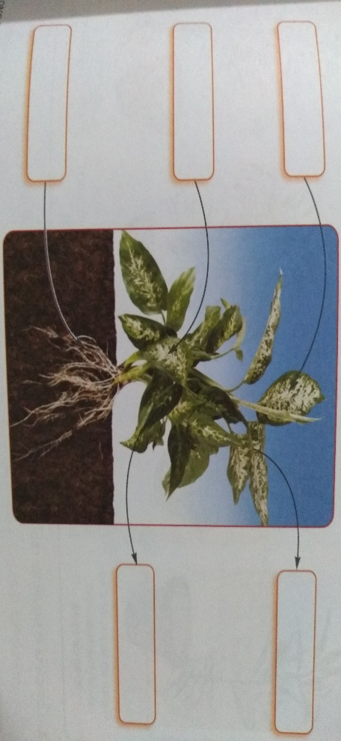
- ¿Crees que estos organismos se relacionan en el ecosistema? Si tu respuesta es afirmativa explica como lo hacen. SI tu respuesta es negativa, justifícala.
________________________________________________________________________________________________________________________________________________________________
- Completa los recuadros en blanco con los elementos que intervienen en la fotosíntesis.

- ¿Qué importancia tiene la clorofila?
________________________________________________________________________________________________________________________________________________________________
- A principios del siglo XVII, el científico Jean Baptiste van Helmont realizó un experimento para comprobar cómo se alimentaban las plantas. Observa su procedimiento y resultados.
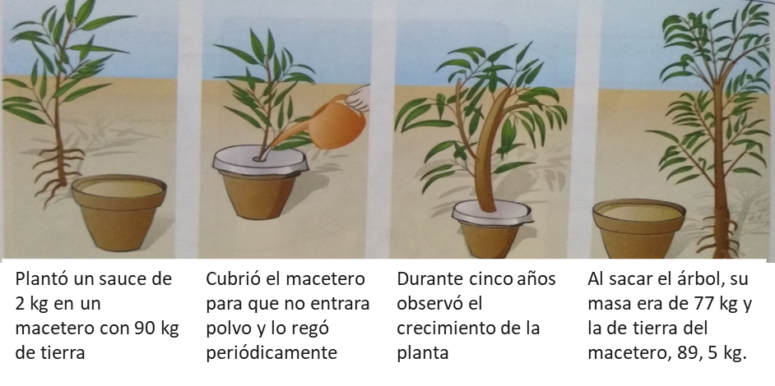
- Completa esta tabla comparando la masa de la tierra y el sauce, al inicio y al final del experimento.

- ¿Qué explicación puede tener la variación de la masa del sauce y de la tierra?
________________________________________________________________________________________________________________________________________________________________
- ¿A qué conclusión pudo llegar van Helmont respecto del crecimiento de la planta?
________________________________________________________________________________________________________________________________________________________________
- La siguiente imagen corresponde al montaje de un experimento realizado con la planta acuática llamada Elodea, ubicada bajo una fuente de luz:
- ¿De dónde provienen las burbujas observadas?, ¿a qué corresponden?
________________________________________________________________________________________________________________________________________________________________
- ¿Qué ocurriría con las burbujas si la Elodea se pusiera en oscuridad? Explica.
________________________________________________________________________________________________________________________________________________________________
- Relaciona los resultados de esta experiencia con la fotosíntesis y elabora una conclusión.
________________________________________________________________________________________________________________________________________________________________
- De acuerdo con este experimento, ¿por qué es importante que las plantas hagan fotosíntesis?
________________________________________________________________________________________________________________________________________________________________
FACTORES QUE AFECTAN A LA FOTOSÍNTESIS
Hay factores que determinan como ocurre la fotosíntesis provocando el aumento, disminución o que se mantenga la tasa fotosintética. Entre estos factores se encuentran la intensidad de la luz y la temperatura.
Realiza las siguientes actividades propuestas.

LA INTENSIDAD LUMÍNICA

A partir de la siguiente tabla resuelva:

Intensidad lumínica (W/m²) | Tasa fotosintética(unidades arbitrarias)
0 | 0
250 | 33
500 | 50
750 | 55
1000 | 56

- ¿Qué ocurrió con la tasa fotosintética a medida que la intensidad lumínica aumenta?

- ¿Qué sucede después de los 500 W/m²? Investiga a qué se debe esto.

LA TEMPERATURA
Analiza la información que te entrega la siguiente tabla. Luego, responde las preguntas planteadas.

Tabla: Tasa fotosintética a diferente temperatura
Temperatura (ºC) | Tasa fotosintética(a alta intensidad lumínica)
0 | 12
10 | 18
20 | 40
30 | 85
40 | 26

- ¿Qué ocurre con la tasa fotosintética a medida que aumenta la temperatura? Grafica.

- Investiga a qué se debe esta variación.

